La pandémie et l’Espérance chrétienne
L’Écriture nous dit qu’il y a plusieurs façons par lesquelles le monde reconnaîtra que nous sommes chrétiens, disciples du Christ.
L’une consiste dans la manière dont les Chrétiens s’aiment les uns les autres. Dans l’Évangile selon saint Jean, Jésus dit : « À ceci, tous reconnaîtront que vous êtes mes disciples : si vous avez de l’amour les uns pour les autres. » (Jean 13, 35). Le monde reconnaitra que nous sommes les disciples du Christ par l’amour, par la façon dont nous nous pardonnons les uns les autres ; par la façon dont nous prenons soin les uns des autres.

Les pharisiens et les saducéens viennent pour tenter Jésus, J. Tissot, vers 1890. (Wikipédia)
L’Écriture Sainte nous parle aussi d’un autre signe caractéristique des chrétiens : la manière dont ils vivent leur deuil. Dans sa lettre aux Théssaloniciens, Saint Paul dit : « Frères, nous ne voulons pas vous laisser dans l’ignorance au sujet de ceux qui se sont endormis dans la mort ; il ne faut pas que vous soyez abattus comme les autres, qui n’ont pas d’espérance. Jésus, nous le croyons, est mort et ressuscité ; de même, nous le croyons aussi, ceux qui se sont endormis, Dieu, par Jésus, les emmènera avec lui. » (1 Théssaloniciens 4,13-14). Les Chrétiens de Thessalonique sont appelés à vivre leur deuil comme des personnes qui espèrent : espérance que les morts seront ressuscités au jour de la résurrection. Autrement dit, Paul invite les chrétiens à imiter Marthe, la sœur de Lazare qui dit : « Je sais que [mon frère] ressuscitera à la résurrection, au dernier jour » (Jean 11,24).
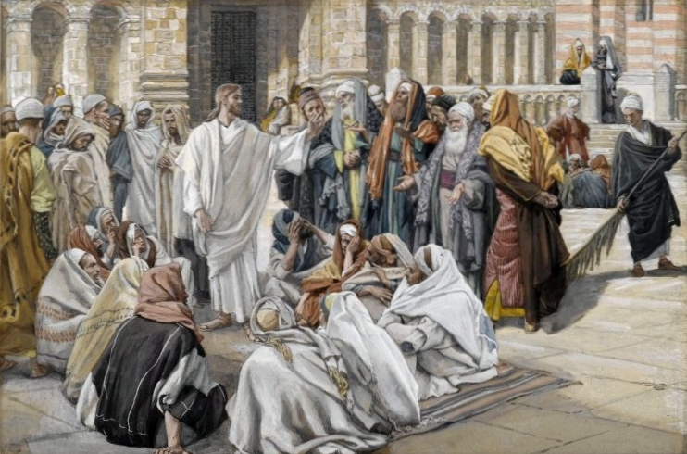
Enfin, il y a encore une autre façon par laquelle le monde reconnaîtra que nous sommes disciples du Christ - et cela concerne la manière dont nous faisons face aux malheurs, aux épreuves et aux tribulations. Grâce à la foi qu’ils ont reçue, lorsque les chrétiens sont confrontés à l’adversité, à la souffrance et à la mort, ils ont un avantage sur les autres, c’est l'avantage de la foi ! Dieu nous a fait don de la foi au jour de notre Baptême, et c’est à nous désormais de faire croître cette semence et de la faire mûrir et grandir. Et le meilleur moyen pour cela, c’est de nous nourrir par la prédication de la Parole, la grâce des sacrements, notre prière personnelle et familiale, et toutes les autres pratiques et dévotions que l’Église nous procure.

Les pharisiens questionnent Jésus, J. Tissot, vers 1890. (Wikipédia)
La foi que nous avons reçue quand nous étions baptisés, est la source d’une grande espérance pour nous. Cette espérance chrétienne n’est pas simplement un optimisme, une fuite ou un fantasme. Notre foi nous enseigne que : « L’espérance est une vertu Divine par laquelle nous désirons le royaume des cieux et la vie éternelle comme notre bonheur, en mettant notre confiance dans les promesses du Christ et en ne comptant plus dans nos efforts mais en l’aide et la grâce de l’Esprit Saint. Ainsi, par l’espérance nous sommes fermement confiants que Dieu nous accordera la vie éternelle et les moyens pour l’acquérir. » (Catéchisme de l’Église Catholique § 1817-1821).
L’espérance Chrétienne n’est pas une maison construite sur le sable (cf. Matthieu 7,24-27). La fondation de notre espérance est un roc, un rocher qui est le Christ (cf.1 Cor 10,4) : « le Christ parmi vous, lui, l’espérance de la gloire ! » (cf. Colossiens 1,27). C’est donc en Christ que repose notre espérance. Il nous a délivrés, et il nous délivrera de tout péril, aussi mortel puisse-t-il être (cf. 2 Corinthiens 1,10).
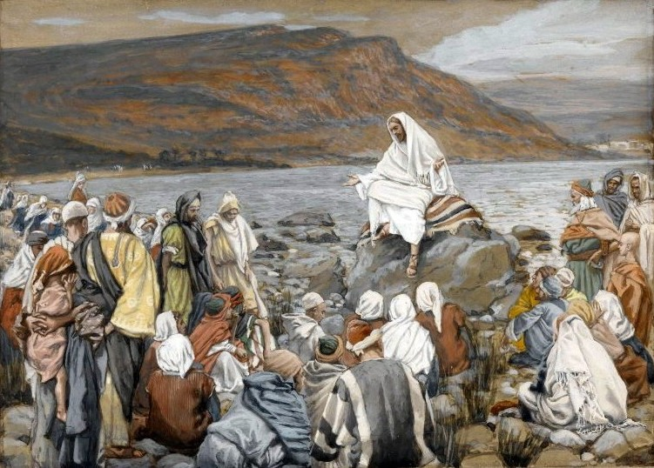
Durant ces temps d’épreuve, le Seigneur nous invite à mettre notre espérance en Lui. Il nous dit : « Invoque-moi au jour de détresse : je te délivrerai, et tu me rendras gloire » (Psaume 49,15).

Jésus enseigne le peuple près de la mer, J. Tissot, vers 1890. (Wikipédia)
Notre espérance, ce roc sur lequel notre foi s’est construite, nous appelle à être dans la joie en tout temps, y compris dans les moments de souffrance. Nous sommes appelés à être dans la joie de notre espérance, à être patients dans les tribulations, et en prière perpétuelle (cf. Romains 12,12). Soyons donc dans la joie de l’espérance, « l’espérance d’avoir part à la gloire de Dieu » (Romains 5,2). Saint Paul le dit clairement « Soyez toujours dans la joie du Seigneur ; je le redis : soyez dans la joie » (Philippiens 4,4).
Dans des temps d’angoisse, nous ne devons pas perdre notre espérance. Ne désespérons pas, ne tombons pas dans la peur, parce que « l’espérance ne déçoit pas » (Romains 5,5). Notre foi nous enseigne que ce n’est pas la volonté de Dieu que nous vivions dans la peur. Saint Paul écrit : « Car ce n’est pas un esprit de peur que Dieu nous a donné, mais un esprit de force, d’amour et de pondération » (2 Timothée 1,7). Dieu ne cesse jamais de verser son amour dans nos cœurs par l’Esprit Saint qui nous a été donné (cf. Romains 5,5). C’est par la force de l’Esprit que nous pouvons affirmer avec sincérité : « Non, mais je tiens mon âme égale et silencieuse ; mon âme est en moi comme un enfant, comme un petit enfant contre sa mère » (Psaume 131,2). Quand notre fois est solide comme le roc, nous pouvons dire, même lorsque les temps sont durs : « C’est pourquoi mon cœur est en fête, et ma langue exulte de joie ; ma chair elle-même reposera dans l’espérance » (Actes 2,26).
Avez-vous peur du Coronavirus ? Ne craignez pas ! Bien sûr, nous devons prendre des précautions pour ne pas transmettre le virus, nous protéger nous-mêmes ainsi que les autres. Là, il s’agit de prudence, et la prudence (avec la justice, le courage et la tempérance) est une vertu cardinale. Cependant, nous n’avons pas à avoir peur. Le Christ est notre lumière et Il est notre salut. N’avez-vous pas entendu Jésus dire « Dans le monde, vous avez à souffrir, mais courage ! Moi, je suis vainqueur du monde » (cf. Jean 16,33). Ou encore : « Ne craignez pas ceux qui peuvent tuer votre corps, mais pas l’esprit » ? (Matthieu 10,28).
N’ayons donc pas peur de ce virus. La mort elle-même ne doit pas nous effrayer. Par le don de l’amour que Dieu ne cesse jamais de verser dans nos cœurs par l’Esprit Saint qui nous a été donné (cf. Romains 5,5), par le don de la crainte filiale qui s’accompagne et qui s’accroît avec ce don, Dieu veut que nous l’aimions par-dessus toutes choses, de tout notre cœur, de toute notre âme et de toutes nos forces, parce qu’il est infiniment bon et souverainement aimable. Et par conséquent, cet amour suprême de Dieu suscite une crainte salutaire, une crainte qui se manifeste dans une répulsion pour certaines choses, à savoir le péché, l’emprise du péché, le mal et tout ce qui conduit au mal. Il nous faut rejeter l’auteur du péché qu’est Satan et toutes ses œuvres et toutes ses séductions. Notre vocation baptismale n’est-elle pas d’être « excellents en ce qui est bien, et sans compromission avec le mal » ? (Romains 16,19).
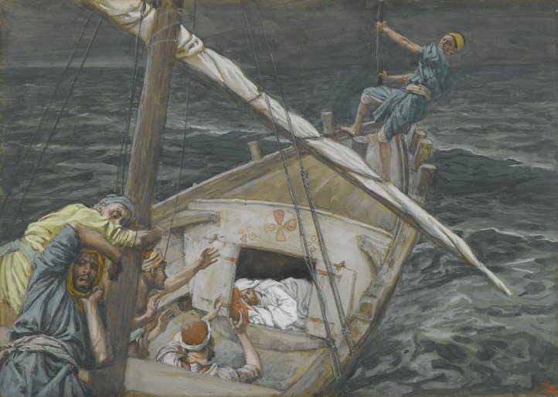

Jésus dormant pendant la tempête, J. Tissot, vers 1890. (Wikipédia)
Donc nous nous accrochons à Celui qui a le pouvoir de nous délivrer de la destruction et de la mort éternelle, et si nous rejetons tous ce qui peut nous éloigner de « la source d’eau vive » (cf. Jérémie 2,13), nous n’aurons plus aucune raison d’avoir peur du coronavirus ; la mort elle-même ne doit pas nous effrayer.
Durant la pandémie, ainsi que le confinement et l’isolement qui l’accompagnent, demandons au Seigneur d’illuminer nos yeux et nos cœurs. Demandons de pouvoir connaître, au fond de nous-même, l’espérance à laquelle Dieu nous appelle. Demandons-lui de nous révéler les richesses qu’Il a préparées pour ceux qui l’aiment (cf. Éphésiens 1, 18), ceux-là « qui n’ont pas sali leurs vêtements » (Apocalypse 3,4), qui ont couru avec endurance l’épreuve qui nous est proposée (Hébreux 12,1), qui ont aimé sans compter et qui auront désiré avec amour « la manifestation de la gloire de notre grand Dieu et Sauveur, Jésus Christ » (2 Timothée 4,8; Tite 2,13).
Chers amis ; chers frères et sœurs, j’aimerais terminer sur l’exhortation de l’Apôtre Paul : « mais nous qui sommes du jour, restons sobres ; revêtons la cuirasse de la foi et de l’amour et le casque de l’espérance du salut » (1 Théssaloniciens 5,8). « Continuons sans fléchir d’affirmer notre espérance, car il est fidèle, celui qui a promis » (Hébreux 10, 23). « Que le Dieu de l’espérance vous remplisse de toute joie et de paix dans la foi, afin que vous débordiez d’espérance par la puissance de l’Esprit Saint. » (Romains 15,13).
Frère Anil Prakash d’Souza

Le fr. Anil Prakash D'Souza (image : YouTube)

In https://dominicains.ch/

